DUNAJSKÁ CYKLOCESTA PASSAU – BRATISLAVA…

4. Etapa: Melk – Tulln (WACHAU) 87 km

AGGSBACH (AGGSTEIN) www.aggsbach-dorf.at

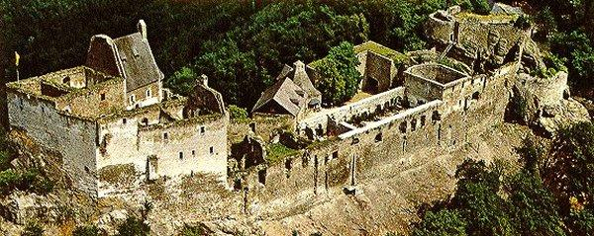
Aggsbach sa skladá z dvoch samostatných častí Aggsbach – Markt na ľavom a Aggsbach-Dorf na pravom brehu Dunaja. Severne od Aggsbach – Dorfu sa nachádza zrúcanina hradu z 12. storočia. Skala s hradbami je takmer 300 m vysoká, pod ňou tečie Dunaj, takže vytvára malebnú scenériu.

SPITZ www.spitz-wachau.at
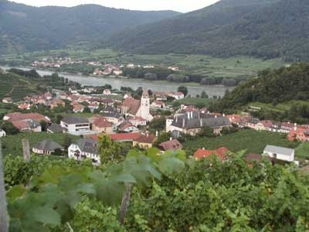
Historické mesto na ľavom brehu Dunaja, preslávené hlavne vírobou vína. Z architektonických pamiatok je najvýznamnejší neskorogotický kostol sv. Maurícia s rannobarokovým oltárom a zámok Schloß Spitz zo začiatku 17. storočia. V dolnom hospodárskom dvore je umiestnené lodné múzeum. Turisticky príťažlivá je aj tzv. Červená brána, ktorá bola vďaka zrade pri útoku švédov počas tridsaťročnej vojny, tajne otvorená a nepriatelia tak mesto ľahko dobyli. Asi 1 km po prúde Dunaja sa nachádza neskorogotický kostol sv. Michaela z roku 1500, s chórom, vyzdobeným siedmimi zvieracími figúrami.

WEISSENKIRCHEN www.weissenkirchen.at

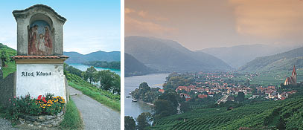
V obci sa nachádza námestie s mimoriadne cennými renesančnými meštianskymi domami a na dunajskom brehu promenáda v parku vo francúzskom štýle. V dome Teisenhoferhof je múzeum kraja Wachau. Praktické hospodárske dvory v kraji Wachau obdivujú predovšetkým vinohradníci.

DÜRNSTEIN www.duernstein.at
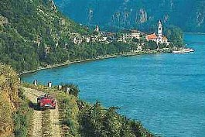

Mestečko vo vinárskej oblasti Wachau bolo založené už v roku 1140, ale zaujímavá historka sa viaže až k roku 1192, kedy bol na tunajšom hrade väznený vojvodom Leopoldom V. Babenberským anglický kráľ Richard Levie Srdce.
Mesto si dodnes uchovalo stredoveký ráz, dodnes je zovreté hradbami a vchádza sa do neho gotickými bránami.

KREMS a.d. DONAU www.krems.at
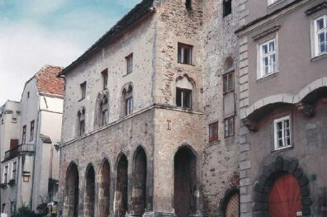
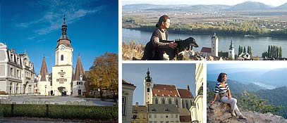
Mesto, ktoré sa zapísalo do povedomia ľudí predovšetkým lahodnou kremžskou horčicou. Jeho história siaha do roku 995 názvom Chremisa, kedy tu Babenbergovia postavili najstaršiu mincovňu v zemi. Počas celých svojich dejín bolo mesto centrom obchodu (predovšetkým s vínom), centrom umenia a reformačného hnutia. Dominantou mesta je farský kostol sv. Víta a piaristický kláštor.

MAUTERN a.d. Donau www.mautern.at

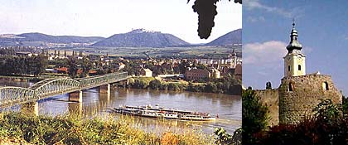
Miesto bolo pôvodne osídlené keltami, ktorých vytlačili v 1. storočí Rimania. V obrannom vale „Limes romanus“ vznikol vojenský tábor. Vykopávky z tejto doby je možné vidieť v miestnom Rímskom múzeu v kaplnke sv. Margaréty. Na námestí a v jeho okolí je sústredených veľa pekných mešťanských domov. Za návštevu stojí farský kostol s unikátnou krížovou cestou a malý zámok.

TULLN www.tulln.at

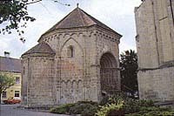
História mesta začína už v období starého Ríma. Tu, v rímskom vojenskom tábore Commagena bola najväčšia základňa dunajskej flotily. V stredoveku mesto bohatlo z obchodu, pretože tu bolo jedno z veľkých prekladísk soli. V roku 1683 sa tu zhromaždilo vojsko na oslobodenie Viedne od Turkov. Kostol sv. Štefana je románska bazilika s dvoma vežami z 12. storočia, v 15. storočí bol goticky a v 18. stor. barokovo upravený. Neďaleko je barokový karner, považovaný za najkrajšiu stavbu svojho druhu v Rakúsku. Vyniká predovšetkým pekným portálom. Z ďalších cirkevných pamiatok je tu minoritský kostol z 13. storočia, barokizovaný v rokoch 1732 – 1739. V niektorých uliciach, hlavne na Wienerstrasse a Hauptstrasse, stojí viac renesančných a barokových meštianskych domov. Bývalé mestské väzenie je upravené na múzeum Egona Schieleho.

